Logar no Azure através do cloudshell

1 - No menu inicial do Windows escreva terminal e abra – o
2 – Abra a opção Azure cloud Shell
3 – Abra no navegador o link >https://microsoft.com/devicelogin
4 – Digite o código que mostra no seu Azure cloud shell
5 – Confirme que deseja usar a conta no Azure cloud shell na sua máquina
6 - Responda à pergunta se deseja salvar o login na máquina, digitando as letras A para Sim e N para não

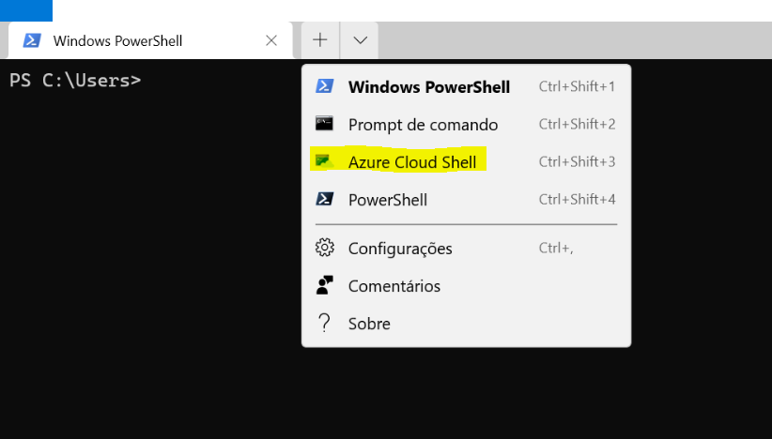

https://microsoft.com/devicelogin
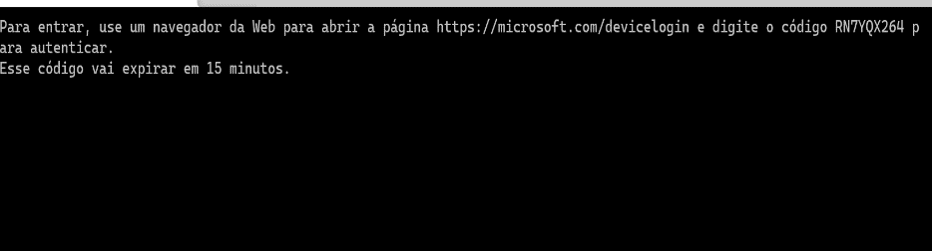
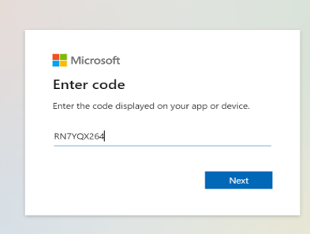

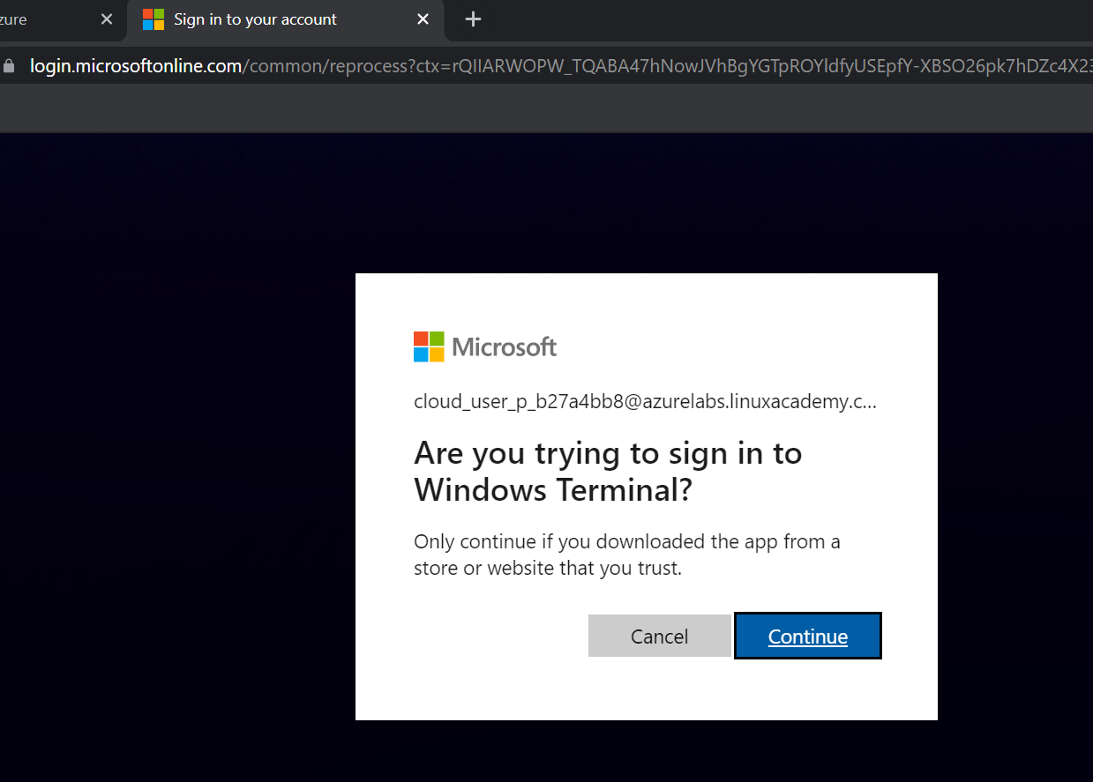

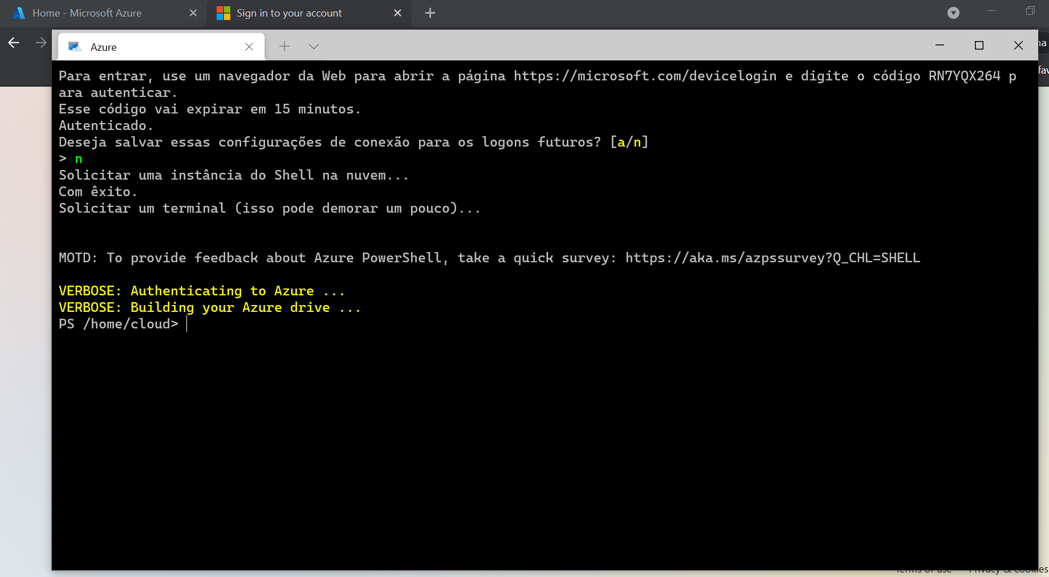

Logar no powershell ou Prompt Comando

1 – Instalar CLI através do link
https://docs.microsoft.com/pt-br/cli/azure/install-azure-cli-windows?tabs=azure-cli
2 – Abra o powershell ou prompt de comando e digite >az login
3 –Se o login for diferente da máquina digite>
$AzCred = Get-Credential -UserName<username>
4 – Enter e logo seguida digite
az login -u $AzCred.UserName -p $AzCred.GetNetworkCredential().Password
5 – Digite a senha e enter e enter novamente

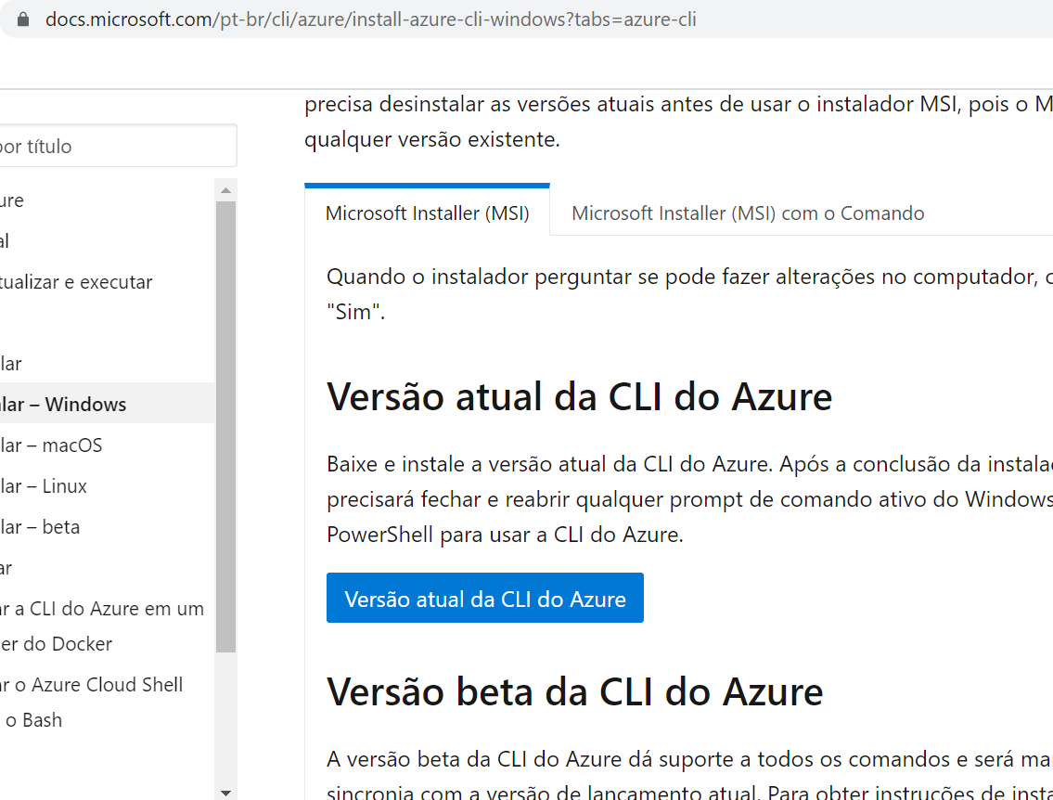

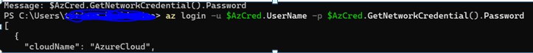

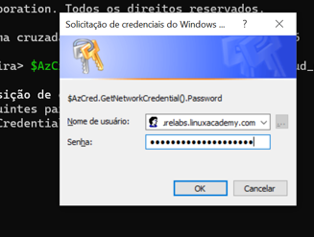

Script para verificar os discos no Azure

Get-AzDisk | Select-Object location,ResourceGroupName,Name,DiskState,DiskSizeGB |ConvertTo-JSON

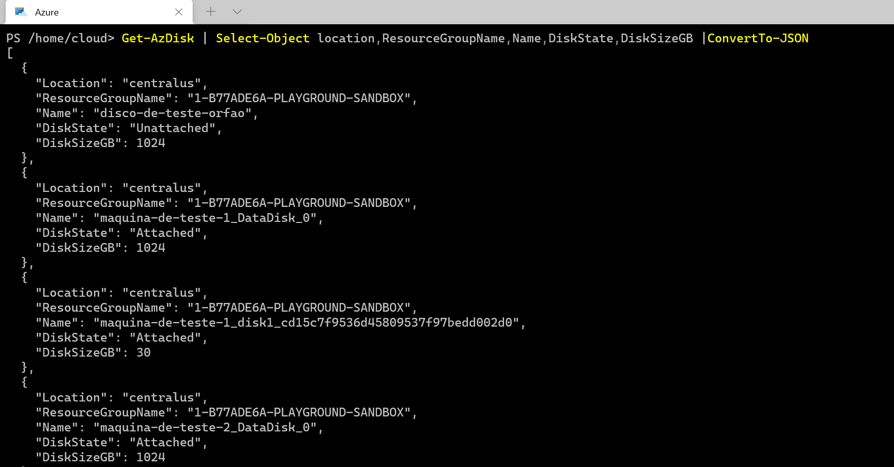

Script para verificar NIC no Azure

Get-AzNetworkInterface | Select-Object resourceGroup, location, name, nicType, IpConfigurations.Id |ConvertTo-JSON

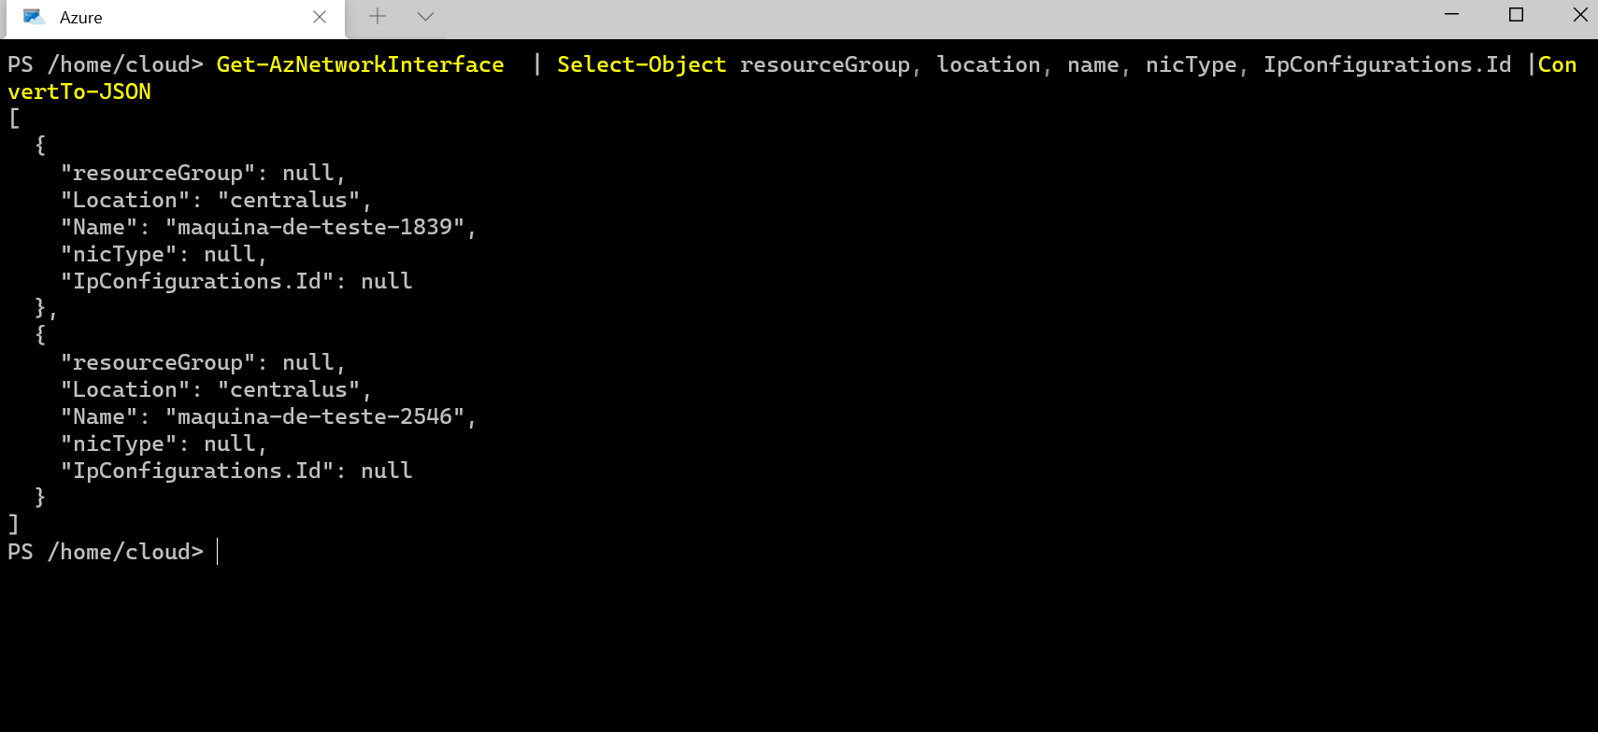

Logar no AWS através do Powershell

1 –Abra o navegador e instale o CLI – Link abaixo
2 – Após instalar o CLI abra o Powershell
3 – Verificar se o CLI está funcionando no powershell – digite aws –version
4 – Para conectar no AWS digite aws configure
5 – Digita os dados seus acessos (Key Id, acesskey, localidade da conta, formato que deseja salvar

https://docs.aws.amazon.com/pt_br/cli/latest/userguide/install-cliv2-windows.html#cliv2-windows-install
aws –version

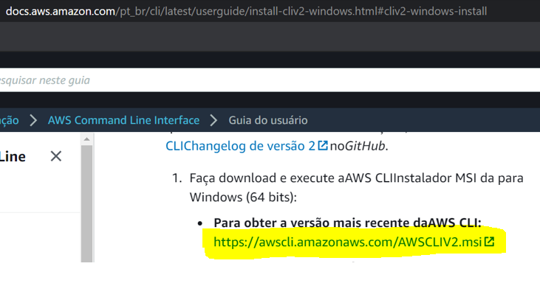

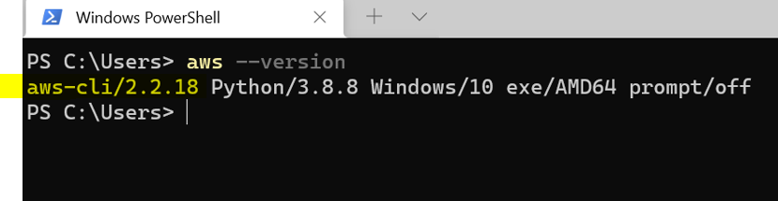
Logando na AWS - aws configure

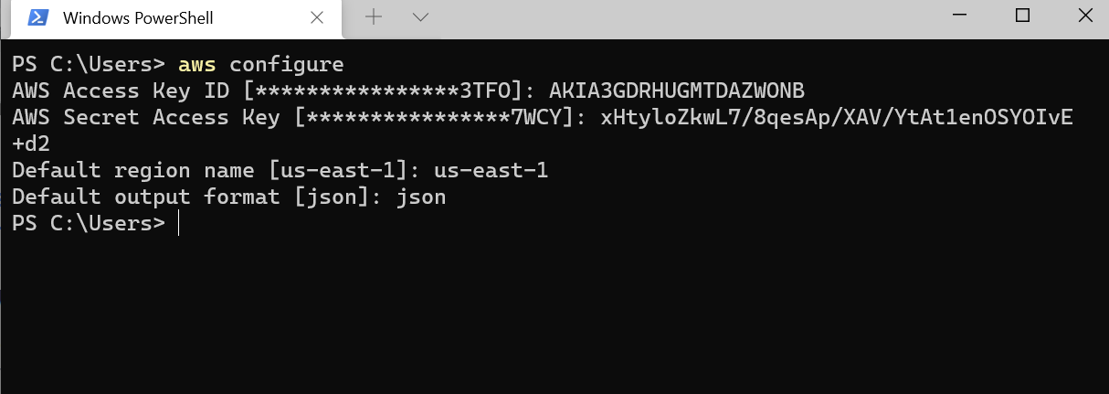

Script para verificar os discos no AWS

aws ec2 describe-volumes --query 'Volumes[*].{VolumeID:VolumeId, VolumeType:VolumeType, VolumeState:State, VolumeSizeGB:Size, AZ:AvailabilityZone}' --output json

